2016年教育科学研究院

全国优秀大学生学术夏令营入围名单及活动安排
一、经教育科学研究院导师团队审核所有提交申请参加本次夏令营学生的申请材料，确定以下学生入围本次夏令营。名单如下：
报名项目 | 报名号 | 姓名 | 性别 | 本科毕业专业名称 | 本科毕业单位
2016XLY | 20161048707052 | 聂维 | 女 | 英语 | 西南大学
2016XLY | 20161048707045 | 于飞 | 女 | 公共事业管理 | 中国农业大学
2016XLY | 20161048705567 | 熊晓妮 | 女 | 应用心理学 | 中南民族大学
2016XLY | 20161048707046 | 张进凤 | 女 | 教育学 | 兰州大学
2016XLY | 20161048706974 | 胡盛兰 | 女 | 财务管理 | 中央民族大学
2016XLY | 20161048706972 | 傅道麟 | 男 | 人力资源管理 | 东北农业大学
2016XLY | 20161048706893 | 操令瑜 | 女 | 教育学 | 华中师范大学
2016XLY | 20161048706909 | 姜秀影 | 女 | 教育学 | 哈尔滨师范大学
2016XLY | 20161048705041 | 邱业兰 | 女 | 教育学 | 河南大学
2016XLY | 20161048704989 | 施汪洋 | 男 | 会计学 | 上海海事大学
2016XLY | 20161048704877 | 周群 | 女 | 教育学 | 郑州大学
2016XLY | 20161048705190 | 张蓉 | 女 | 公共事业管理 | 西北农林科技大学
2016XLY | 20161048705063 | 冯娉婷 | 女 | 教育学 | 郑州大学
2016XLY | 20161048705217 | 赵倩倩 | 女 | 教育学 | 郑州大学
2016XLY | 20161048707051 | 刘俊阳 | 女 | 国际经济与贸易 | 郑州大学
2016XLY | 20161048705959 | 唐慧慧 | 男 | 行政管理 | 中国矿业大学(徐州)
2016XLY | 20161048707073 | 李晨 | 女 | 英语 | 中国矿业大学(徐州)
2016XLY | 20161048707075 | 黄毓琦 | 女 | 教育学 | 苏州大学
2016XLY | 20161048705950 | 王亚青 | 女 | 教育学 | 河北大学
2016XLY | 20161048705584 | 陆慧 | 女 | 思想政治教育 | 湖南师范大学
2016XLY | 20161048705525 | 陈吉圣 | 男 | 教育技术学 | 兰州大学
2016XLY | 20161048707013 | 杨峰 | 男 | 人力资源管理 | 东北农业大学
2016XLY | 20161048706964 | 翟福玲 | 女 | 教育学 | 河南大学
2016XLY | 20161048707103 | 施悦琪 | 女 | 教育学 | 兰州大学
2016XLY | 20161048707140 | 秦函宇 | 女 | 学前教育 | 华中师范大学
2016XLY | 20161048705746 | 袁靖宇 | 女 | 教育学 | 河南大学
2016XLY | 20161048706341 | 周惠容 | 女 | 社会学 | 东北师范大学
2016XLY | 20161048706270 | 王拓 | 女 | 农林经济管理 | 东北林业大学
2016XLY | 20161048707022 | 张秋霞 | 女 | 教育学 | 河南大学
2016XLY | 20161048707027 | 张丽娜 | 女 | 教育学 | 湖北大学
2016XLY | 20161048707028 | 王科文 | 男 | 政治学与行政学 | 新疆大学
2016XLY | 20161048706426 | 吴彤 | 女 | 教育学 | 兰州大学
2016XLY | 20161048707084 | 马雨晴 | 女 | 教育技术学 | 石河子大学
2016XLY | 20161048706816 | 张兰 | 女 | 行政管理 | 河南大学
2016XLY | 20161048706843 | 丁庆荣 | 女 | 社会学 | 安徽大学

注意：请以上入围的学员在2016年7月28日之前在华中科技大学研究生招生管理系统(http://enroll.gs.hust.edu.cn)中确认是否参加本次夏令营，过期不确认的同学视为自愿放弃本次活动。为方便后续工作，请参加夏令营的同学尽快加入QQ群，群号为：470858118，以后相关本次的活动的通知将在群里发布。
二、夏令营活动安排
（一）报到及夏令营时间
2016年8月12日全天报到
2016年8月13日全天，14日上午夏令营时间
2016年14日下午离校返程。
（二）报到地点及联系方式
报到地点：湖北武汉珞喻路1037号华中科技大学主校区教育科学研究院三楼309室。
联系人及联系电话：刘老师027-87543347，13367245568，
陶老师027-87558282，18986026156
（三）费用情况
参加华中科技大学教育科学研究院本次夏令营的学生，教育科学研究院为学生提供餐费补助和免费住宿，异地学生可凭相关票据一次性报销来汉往返路费（按火车票硬座标准）。为报销路费及入住所用，请学生携带本人身份证原件及复印件一份，本人银行卡复印份一份。
（四）其它有关工作
（1）夏令营不安排接站，请同学自行前往报到地点
乘车路线
火车至武汉站：
（1）武汉火车站乘坐轨道交通4号线往黄金口方向，至中南路站换乘轨道交通2号线(12站|30分钟)往光谷广场方向(6站|18分钟)，到光谷广场站下车，步行300米至珞喻路鲁巷站换乘909(或510、409、703、591、518、613、702、536、912) (3站或4站)珞喻路关山口站下车（华中科技大学南一门)或叶麻店站下车（华中科技大学南四门）。
（2）武汉火车站乘坐513鲁磨路光谷广场方向(23站|1小时26分)，到珞喻路关山口站下车（华中科技大学南一门)。
火车至武昌站：
武昌火车站乘坐518路公交珞喻东路佳园路方向(15站|55分钟)，到关山口下车（华中科技大学南一门)或叶麻店站下车（华中科技大学南四门）
火车至汉口站：
汉口火车站乘坐703 (21站|1小时35分)到珞喻路关山口下车（华中科技大学南一门)或叶麻店站下车（华中科技大学南四门）
付家坡长途汽运站：
乘坐702，703路公交车到珞喻路关山口下车（华中科技大学南一门)或叶麻店站下车（华中科技大学南四门）
（2）华中科技大学校内地图
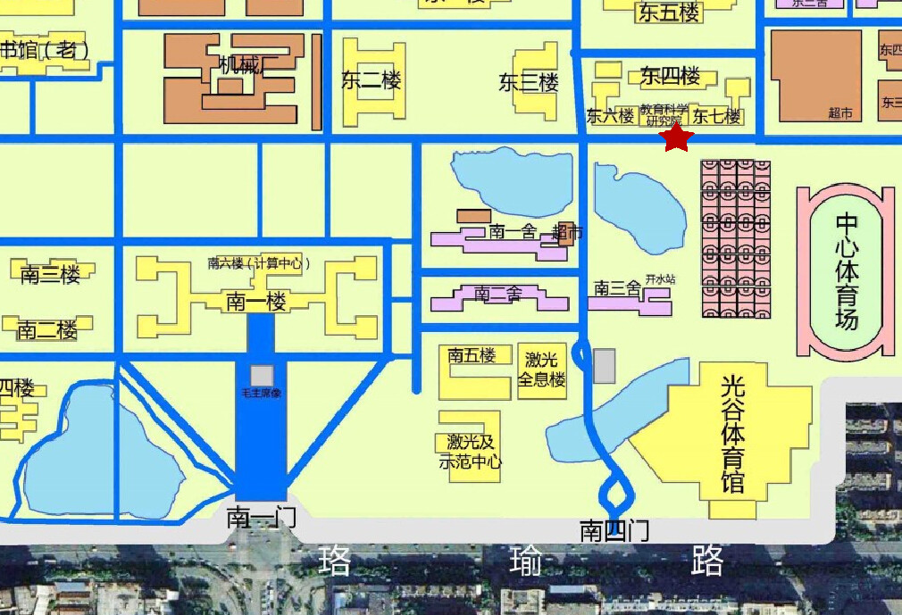

（3）为了便于安排住宿，请参加夏令的同学订好车票后，将到达时间及车次电告联系人。

教育科学研究院
2016/7/25

